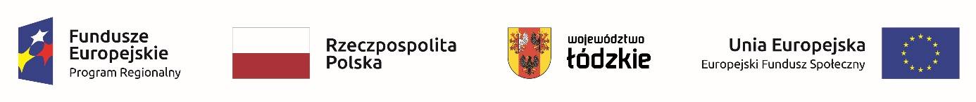
Powyżej zamieszczono loga programu unijnego

Sprostowanie dot. Zaproszenie do złożenia oferty

Znak sprawy: 3/PU/2022
W związku z omyłką w rozdziale „Sposób porozumiewania się z wykonawcami” w punkcie 3 wykonawca koryguje zapis daty. Po zmianie punkt 3 brzmi:
Wykonawca może zwracać się do Zamawiającego o wyjaśnienie treści Zaproszenia wraz z załącznikami do końca dnia 23.02. br., kierując swoje zapytania wyłącznie na piśmie za pośrednictwem wskazanego adresu e-mail.
Omyłkowo podano możliwość kierowania zapytań do 24.02. br. co jest sprzeczne z datą składania ofert. Zgodnie z rozdziałem „Miejsce oraz termin składania i otwarcia ofert”, punktem 4: Termin składania ofert w nieprzekraczalnym terminie do dnia 24.02.2022 r. do godz. 10.00.
Termin otwarcia ofert dnia 24.02.2022 r. o godz. 11:00 w siedzibie Zamawiającego.

